**HỘI THI “GÓC PHỐ XANH – KHÔNG GIAN XANH”**

Cây xanh là biểu tượng của sự mạnh mẽ, của sức sống bởi vậy những lúc mệt mỏi, căng thẳng trong công việc thì chỉ cần nhìn thấy không gian xanh mát ấy là dường như cảm thấy khỏe khoắn hơn, lạc quan hơn.

Không gian xanh vừa tạo cảnh quan thân thiện, vừa giúp trẻ có được những trải nghiệm thú vị về thiên nhiên và môi trường xung quanh.

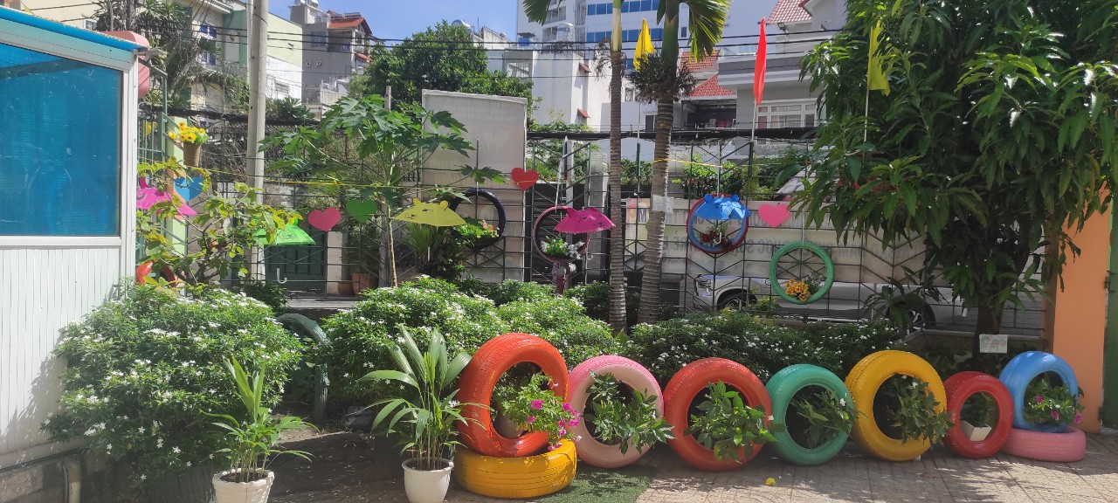

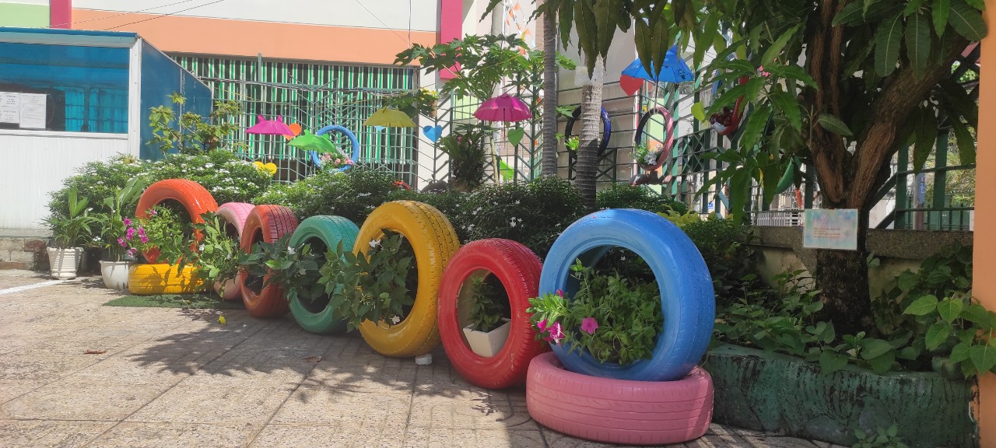

Qua hội thi, chúng tôi được đồng hành cùng với phụ huynh các lớp. Phụ huynh đã tạo mọi điều kiện và đóng góp những chiếc chậu nhỏ xinh, những chiếc dù nhiều màu sắc, bánh xe, hạt giống, bình tưới nước để trẻ có những trải nghiệm thú vị.

Kết quả của hội thi là ngôi trường của chúng ta Đạt giải Ba (Bảng D – Trường học) do Chủ tịch Ủy ban nhân dân quận Phú Nhuận khen tặng.

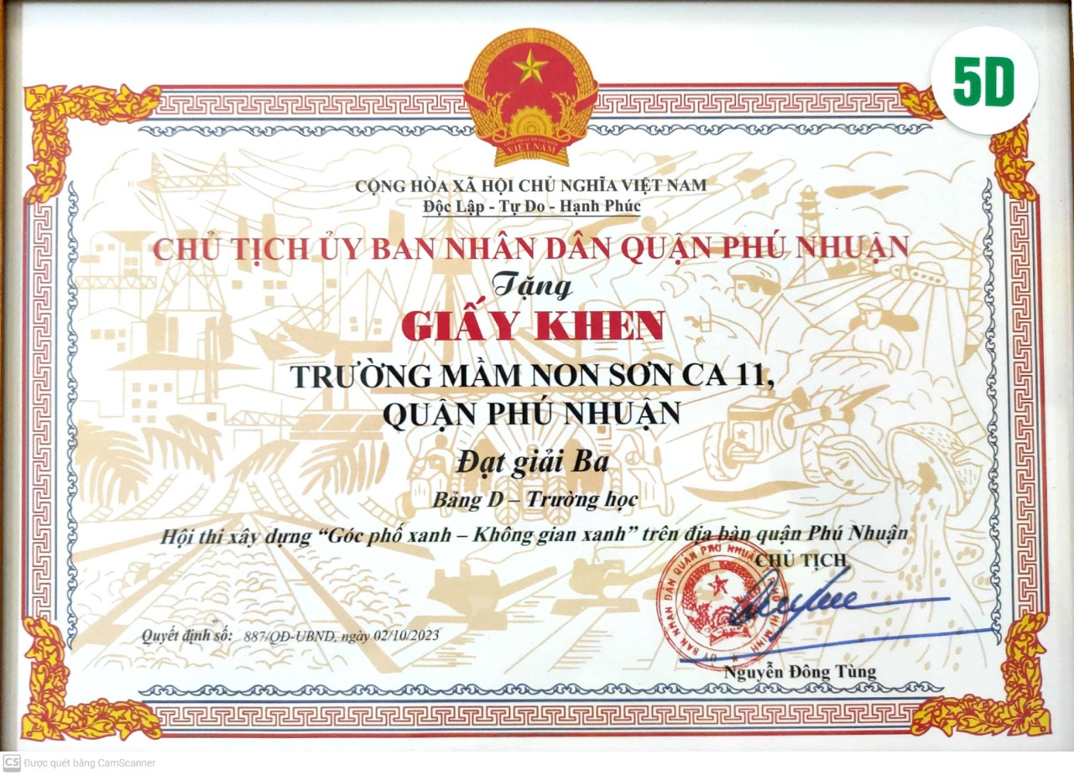

Đây là một mô hình không những mang lại giá trị tinh thần mà còn là không gian xanh - sạch giúp các con có một môi trường hoạt động và trải nghiệm đầy ý nghĩa.